Отчёт по лабораторной работе №12

Операционные системы

Чистов Даниил Максимович

Содержание

# 1 Цель работы

Изучить основы программирования в оболочке ОС UNIX/Linux. Научиться писать небольшие командные файлы.

# 2 Задания

1. Программа 1
2. Программа 2
3. Программа 3
4. Программа 4

# 3 Выполнение лабораторной работы

# 4 Программа 1

Задание: “Написать скрипт, который при запуске будет делать резервную копию самого себя (то есть файла, в котором содержится его исходный код) в другую директорию backup в вашем домашнем каталоге. При этом файл должен архивироваться одним из ар хиваторов на выбор zip, bzip2 или tar. Способ использования команд архивации необходимо узнать, изучив справку.”

Приступаю к выполнению работы. Создаю файл с кодом, создаю папку, куда будет сохраняться архив. Пишу код (сама программа будет показана позже), выполняю - готово (рис. 1).

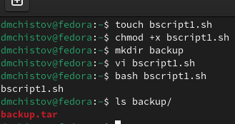

Рис. 1: Задание 1 - выполнено

Код программы 1: утилитой tar задаю место, где будет архив, а затем, что нужно архивировать (рис. 2).

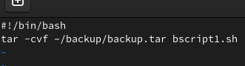

Рис. 2: Задание 1 - программа

# 5 Программа 2

Задание: “Написать пример командного файла, обрабатывающего любое произвольное число аргументов командной строки, в том числе превышающее десять. Например, скрипт может последовательно распечатывать значения всех переданных аргументов.”

Приступаю к выполнению - создаю, даю права, пишу код, исправляю ошибки, запускаю - работает (рис. 3).

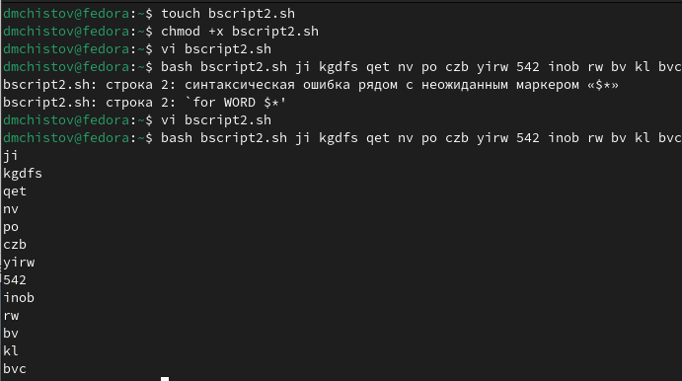

Рис. 3: Задание 2 - выполнено

Код программы 2: Циклом for прохожусь по каждому поданному слову в строке, которая подаётся с запуском, и каждое это слово вывожу (рис. 4).

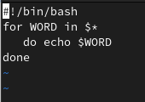

Рис. 4: Задание 2 - программа

# 6 Программа 3

Задание: “Написать командный файл — аналог команды ls (без использования самой этой ко манды и команды dir). Требуется, чтобы он выдавал информацию о нужном каталоге и выводил информацию о возможностях доступа к файлам этого каталога.”

Создаю файл, даю права, начинаю писать код (рис. 5).

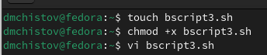

Рис. 5: Задание 3 - начало

Код программы 3: Подаю путь, утилитой test и её параметрами проверяю файл: выполняемый ли он, читаемый ли, доступный для записи, вывожу соответствующие строки по результатам (рис. 6).

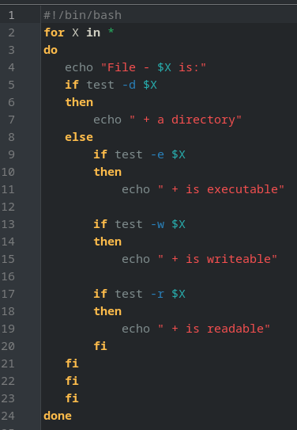

Рис. 6: Задание 3 - программа

Запускаю, всё работает (рис. 7).

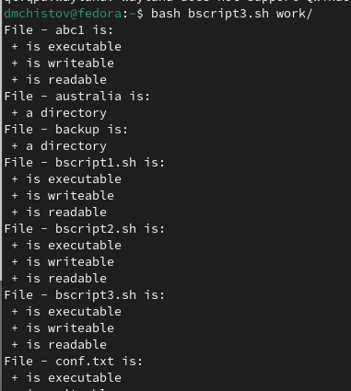

Рис. 7: Задание 3 - выполнено

# 7 Программа 4

Задание: “Написать командный файл, который получает в качестве аргумента командной строки формат файла (.txt, .doc, .jpg, .pdf и т.д.) и вычисляет количество таких файлов в указанной директории. Путь к директории также передаётся в виде аргумента ко мандной строки”

Создаю файл, даю права, начинаю писать код (рис. 8).

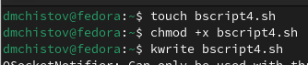

Рис. 8: Задание 4 - начало

Код программы 4: Задаю переменные места для поиска и тип файлов. Прошу записать тип файла без точки, затем считываю. Прошу записать место поиска, затем считываю. Утилитой find вписываю место поиска, критерий поиска (имя), тип файла, и указываю, что нужно найти именно файлы, а не например директории. Затем использую утилиту wc, чтобы подсчитать количество найденных файлов (рис. 9).

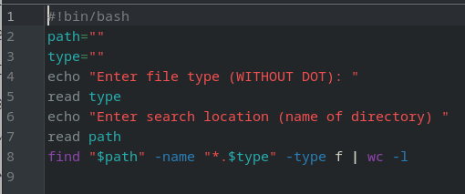

Рис. 9: Задание 4 - программа

Запускаю, всё работает (рис. 10).

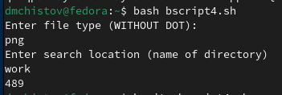

Рис. 10: Задание 4 - выполнено

# 8 Выводы

В результате выполненения данной работы я изучил основы программирования в оболочке ОС UNIX/Linux. Научился писать небольшие командные файлы.

# Список литературы

[Лабораторная работы №12](https://esystem.rudn.ru/pluginfile.php/2288097/mod_resource/content/4/010-lab_shell_prog_1.pdf) [Команда find](https://habr.com/ru/companies/alexhost/articles/525394/)